Внеклассное занятие по пожарной безопасности
«Профессия огня» в 5 классе.
Цель: формирование культуры безопасного и ответственного поведения в сфере пожарной безопасности.
Задачи:
- реализация государственных интересов в области воспитания культуры пожарной безопасности детей младшего школьного возраста;
- совершенствование образовательного процесса по предупреждению пожаров;
- обобщение знаний детей о правилах противопожарной безопасности в быту;
- развитие самостоятельности, мышления, памяти.
Методы обучения: частично-поисковый, коммуникативное взаимодействие.
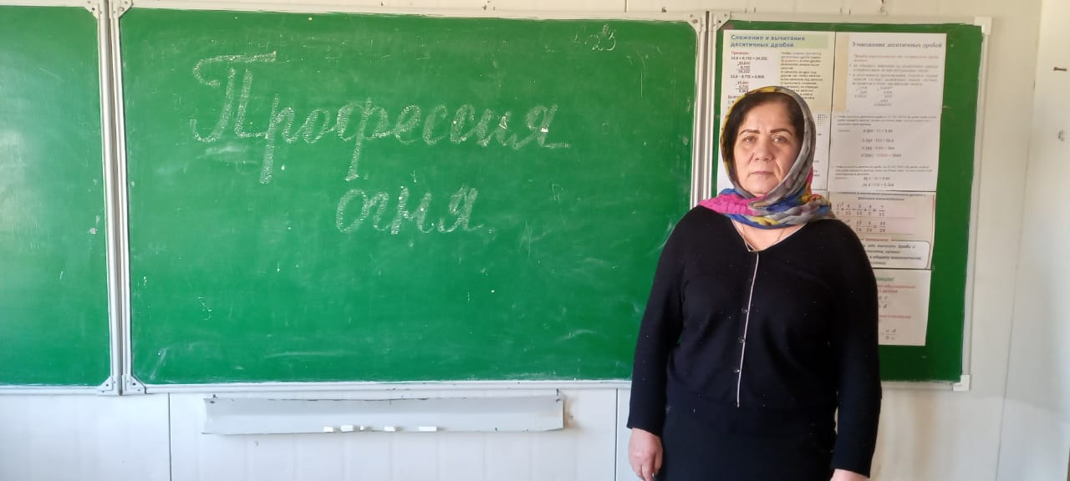
Ход урока:
1. Постановка целей урока. Самоопределение к учебной деятельности учащихся.
Отгадайте загадку: Рыжий зверь в печи сидит,
Рыжий зверь на всех сердит.
Он от злости ест дрова
Целый час, а может два.
Ты его рукой не тронь -
Искусает всю ладонь.
2. Актуализация знаний.
Слово учителя
В давние времена, когда всем миром правил Зевс, люди только-только расселились на земле, были слабыми, пугливыми. Они не умели ни думать, ни понимать того, что видели вокруг. От всего, что их пугало, люди прятались в пещеры. Не было у них тогда ни жилья, ни семейного очага: люди не варили пищу, не грелись около огня. И была такая жизнь жалким существованием.
Пожалел людей титан Прометей и нарушил запрет Зевса: не давать людям огня. Пробравшись во дворец, титан взял небольшую искру огня и, спрятав её в пустом стебле тростника, принес людям на землю. С тех пор засияли яркие огоньки костров на земле. Около них собирались люди целыми семьями, жарили мясо, грелись, танцевали. Теперь люди жили веселее и дружнее, и титан Прометей искренне этому радовался. Он научил людей укрощать огонь, плавить медь, ковать оружие. Благодаря Прометею люди научились думать и, наверное, впервые почувствовали себя людьми.
Огонь стал надежным помощником людей. Трудно представить такую отрасль человеческой деятельности, где бы не использовался огонь.
- Ребята, скажите, а огонь друг или враг?
- Когда друг?
- Когда враг?
- С давних пор огонь стал другом человека. Он помогал людям обороняться от диких зверей, освещать жилище, отапливать дома в холодное время года. Благодаря огню человек научился вкусно готовить пищу. Без огня мы уже не представляем жизни, он нужен всюду: в домах, школах, на заводах и фабриках, в городах и сёлах.
Огонь - друг человека. Без него невозможна жизнь на земле.
Огонь - враг.
Огонь, постоянный спутник человека, может быть не только другом и помощником человека во всех добрых делах, но и врагом. Это зависит от того, правильно ли используется огонь. Какой стороной он повернётся к нам - зависит от нас.
3. Постановка учебной задачи и выявление причин пожара.
- Послушайте шуточное стихотворение Г. Остера.
Спички - лучшая игрушка
Для скучающих детей.
Папин галстук, мамин паспорт -
Вот и маленький костер.
Если тапочки подкинуть,
Или веник подложить,
Можно целый стул зажарить,
В тумбочке сварить уху.
Если взрослые куда-то
Спички спрятали от вас,
Объясните им, что спички
Для пожара вам нужны.
- Стихотворение шуточное, но можно ли шутить с огнём? К чему это может привести?
-Правильно. При неосторожном обращении огонь из верного друга превращается в беспощадного врага. Пожар.
- Подумайте, от чего возникают пожары?
- По каким признакам можно определить загорание электроприборов?
- Что необходимо предпринять в этом случае? Если вдруг загорелся телевизор, как вы поступите?
- Чем же опасен огонь для человека?
4. Первичное закрепление. Игра «Это я, это я, это все мои друзья!»
А теперь поиграем в интересную игру. Я буду задавать вопросы, а вы будете хором отвечать: «Это я, это я, это - все мои друзья!», если согласны или
молчите, если не согласны.
- Кто, услышав запах гари,
Сообщает о пожаре? (Это я, это я, это – все мои друзья!!!)
- Кто из Вас, заметив дым,
Говорит: «Пожар! Горим!» (Это я, это я, это – все мои друзья!!!)
- Кто из вас шалит с огнём
Утром, вечером и днём? (Молчание)
- На привале кто в лесу жег засохшую сосну,
А потом так поспешил, что костер не затушил? (Молчание)
- Кто от маленькой сестрички
Прячет, дети, дома спички? (Это я, это я, это – все мои друзья!!!)
- Кто украдкой в уголке жег свечу на чердаке?
Загорелся старый стол, еле сам живой ушел! (Молчание)
- Кто костров не разжигает
И другим не разрешает? (Это я, это я, это – все мои друзья!!!)
- Кто, почуяв газ в квартире,
Позвонит по «04»? (Это я, это я, это – все мои друзья!!!)
5. Подвижные конкурсы
А) Набрать номер телефона пожарной службы «01» с завязанными глазами.
- Что надо сказать диспетчеру пожарной охраны? (Учитель объясняет порядок вызова пожарной охраны).
Б) «Два сапога - пара». Играющим связывают ноги (левую ногу одного игрока с правой ногой другого). Взявшись за руки, они должны допрыгать до финиша.
На пожаре очень важно умение работать оперативно, дружно и сообща.
6. Рефлексия урока.
На ученических столах лежат по три сигнальные фишки: красная, жёлтая и зелёная.
- Ребята, если вы уверены, что сможете правильно поступить в экстремальной ситуации, поднимите зелёную фишку; если сомневаетесь – жёлтую, если не уверены – красную.
7. Практическая работа.
- Что обозначает слово «эвакуация»?
Сейчас будем эвакуироваться. Постройтесь быстро в коридоре, без паники, не толкайте друг друга. Запомните, кто стоит с вами рядом, кто впереди и позади вас. При эвакуации очень важно не потерять никого. Выходить из здания будем по плану эвакуации через запасные выходы. (Учитель выводит детей на обозначенное место на улицу).
